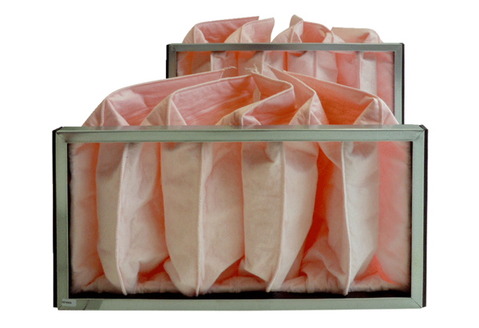Tartalék légszűrők KF 25-7Csomagolási egység: 2 darabVálaszték: D
Termékszám: 0093.0864Gyártó: MAICO

